МИНОБРНАУКИ РОССИИ

федеральное государственное бюджетное образовательное учреждение

высшего профессионального образования

«Череповецкий государственный университет»

**Лабораторная работа № 4**

**«Организация циклов»**

**Выполнил:**

**студент гр.** 1ИВТпб-01-21оп

Климов А.Г. **Проверил: преподаватель**

Виноградова Л.Н. **Отметка о зачете:**

Череповец

2016 год

**Задание на лабораторную работу**

***Цель работы:*** изучить команды и способы организации циклов на языке ассемблера.

***Задание на лабораторную работу:***

1. Вычислить значение произведения: 

**Выполнение работы**

***Наборы 1:*** J=2;N=3

***Теоретическое значение 1:*** 1*(2+1)=3; 2*(2+1)=6; 3*(2+1)=9; 3*6*9=162

***Наборы 2:*** J=3; N=2

***Теоретическое значение 2:*** 1*(3+1)=4; 2*(3+1)=8; 4*8=32

***Наборы 3:*** J=2; N=2

***Теоретическое значение 3:*** 1*(2+1)=3; 2*(2+1)=6; 3*6=18

***Текст программы:***

CODE SEGMENT

ASSUME CS:CODE

ASSUME DS:CODE

ORG 100H

Start:

MOV BX, 1

MOV CX, N

M1:

MOV DX, j

ADD DX, 1

MOV AX, DX

MUL CX

MUL BX

MOV BX, AX

LOOP M1

MOV p, BX

i DW 1

N DW 3

j DW 2

p DW ?

CODE ENDS

END Start

***Результат работы программы в отладчике:***

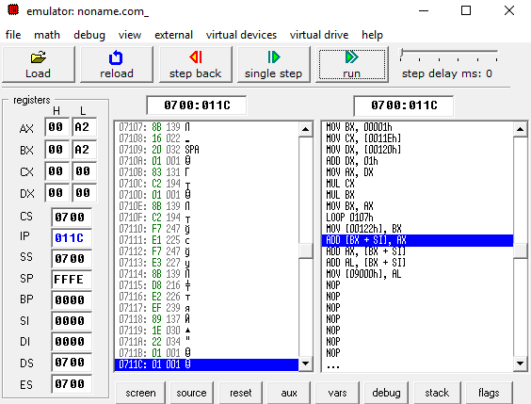

A216=16210

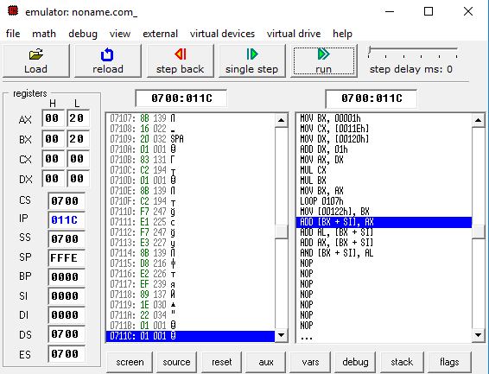

2016=3210

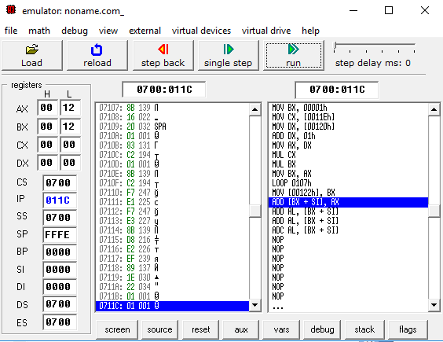

1216=1810

**Контрольные вопросы**

1. Какие команды используются для организации цикла?

***Ответ:***

Для организации циклов в программах на ассемблере могут использоваться команды условных и безусловных переходов, но чаще всего используются специальные команды процессора, предназначенные для организации циклов (LOOP и т.д.), а также команда условного перехода JCXZ.

2. Какой регистр используется в качестве счетчика цикла?

***Ответ:***

Команды организации циклов используют в качестве счетчика циклов регистр CX. Каждая такая команда уменьшает значение регистра CX на 1 и, если значение регистра CX стало равно 0, передает управление на указанную метку.

3. Какое условие выхода из цикла предусматривает использование команды JCXZ?

***Ответ:***

JCXZ <метка>, т.е. if CX=0 then go to <метка>

Метка определяет конец цикла. Т.е. происходит переход по метке, когда цикл выполнится.

4. Какой максимальный размер цикла?

***Ответ:***

В большинстве рассмотренных примеров циклов размер тела цикла не может превышать 127 байт. Для снятия этого ограничения необходимо использовать дополнительные команды безусловного перехода, которые могут быть не короткими, а ближними.

5. Возможен ли случай, когда тело цикла не исполнится ни разу, если применяется команда LOOP?

***Ответ:***

При помощи цикла с постусловием, который можно организовать следующими командами: LOOP, LOOPZ и LOOPNZ.